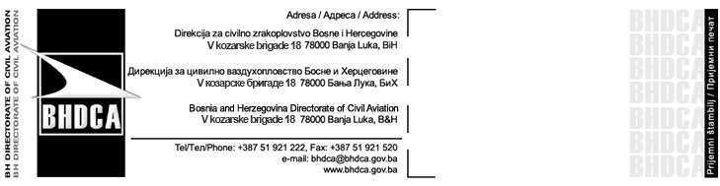
Захтјев за продужење Потврде о евиденцији дрона и промјене података за дрон

Име и презиме / Пуни назив фирме
(физичко лице) / (правно лице)
Адреса власника / Контакт подаци
(број телефона)
Произвођач | Произвођачка ознака |  | Серијски број |  | Категорија дрона
Категорија операција | Некомерцијалне операције |  |  | Комерцијалне oперације |  | Радови из ваздуха дроном
Додатне информације:

Продужење потврде  евиденције дрона | Промјена власничких  података | Достављање нове  полисе осигурања | Захтјев за брисање дрона из евиденције BHDCA

Под пуном материјалном и кривичном одговорношћу потврђујем/о да су подаци наведени у овом захтјеву и достављеним прилозима истинити и тачни.
Датум: | Потпис:

Прилози:

- Претходно издата Потврда о упису дрона у евиденцију BHDCA;
- Доказ о уплати административне таксе у износу од 5 КМ за захтјев;
- Доказ о власништву дрона (ако је дошло до промјене);
- Полиса осигурања (један од примјерака или овјерена копија).

Напомена:
Захтјев не може бити примљен без доказа о уплаћеној административној такси.
Детаљне информације можете пронаћи на службеној интернет страници BHDCA.

